Konspekt pozalekcyjnych zajęć wychowawczych
Prowadzący: Daniela Kamińska
Grupa wychowawcza: starsza
Temat: Jak poradzić sobie ze stresem?
Rozwijane kompetencje kluczowe: społeczne i obywatelskie, porozumiewanie się w języku ojczystym.
Cele główne:  Kształtowanie umiejętności analizy sytuacji sprawiającej trudność.  Zapoznanie z prostymi technikami relaksacyjnymi.  Uwrażliwianie uczniów na znaczenie dbałości o własne zdrowie psychiczne. | Cele terapeutyczne:  Wspieranie ucznia w nabywaniu umiejętności radzenia sobie ze stresem.  Wspomaganie poczucia wspólnoty i zaufania w grupie.  Wzmaganie pewności siebie.
Formy pracy: indywidualna, zbiorowa, grupowa
Metody pracy:
- opowiadanie
- rozmowa kierowana
- mini wykład
- analiza przypadku
- ćwiczenia relaksacyjne
Środki dydaktyczne:
narysowany na szarym papierze szkielet ryby, 20 pasków papieru o długości ok.29cm i szerokości ok.5cm (dla każdej z grup w innym kolorze), arkusz szarego papieru, czarny flamaster, klej, dwie koperty, etykiety – objawy stresu, 5 kartek samoprzylepnych dla każdego ucznia, karta pracy nr 1,
Przebieg zajęć:
Część wstępna: | Cele szczegółowe: | Uwagi do realizacji:
- Czynności organizacyjne.  - Przywitanie.  Nauczyciel zaprasza uczniów do sali i prosi o zgromadzenie się w kręgu.  Zabawa na przywitanie: Nauczyciel mów do uczniów: witam wszystkich, którzy mają dzisiaj dobry nastrój. Następnie każdy z uczniów, który identyfikuje się z tym zdaniem macha do pozostałych osób. Analogicznie: witam wszystkich którzy zjedli dzisiaj śniadanie/ ubrali dżinsy/ wyspali się/ mają zły nastrój.  - Zabawa ruchowa.  Młodzież chodzi swobodnie po sali i głęboko oddycha. Na ustalony wcześniej znak nauczyciela wszyscy zatrzymują się, a następnie napinają i rozluźniają określoną partię mięśni (twarz, dłonie, ramiona, brzuch, uda, łydki).  - Stres Pawła.  Nauczyciel pokazuje uczniom arkusz ze zdjęciem chłopca, który siedzi w poczekalni u dentysty. Zaczyna opowiadać rysunek: chłopiec wie, że zaraz zostanie wezwany do gabinetu. Jest coraz bardziej zdenerwowany. Czuje, że jego ciało jest bardzo spięte, zaschło mu w gardle i ustach oraz coraz trudniej jest mu oddychać. Ma ochotę uciec. Wtedy uświadamia sobie, że to co właśnie czuje to stres.  Następnie prosi, aby uczniowie: opisali jeszcze raz, własnymi słowami tą sytuację; nazwali co dokładnie czuje Paweł; określili czy jego uczucia są nieprzyjemne. | Uczeń:  - identyfikuje się z resztą grupy  - uzewnętrznia swój stan emocjonalny  - ma zaufanie go swojej grupy oraz poczucie bezpieczeństwa.  - przygotowuje się do treningu relaksacyjnego  - rozpoznaje sytuacje stresowe
Część właściwa: | Cele szczegółowe: | Uwagi do realizacji:
- Ryba  Nauczyciel przedstawia szkielet ryby: w głowie wpisuje główny problem: STRES, w kręgosłupie wpisuje przyczynę stresu: SYTUACJE TRUDNE. Na ościach będą zapisywane sytuacje trudne.  Nauczyciel dzieli uczestników na 4 grupy:  Pierwsza grupa – wymienia sytuacje trudne, których doświadczają w szkole (na przewach)  Druga grupa – jw. W Internecie  Trzecia grupa – jw. W domu  Czwarta grupa – jw. Na zajęciach/ lekcjach  Każda z grup dostaje po 4-5 pasków papieru (każda grupa w innym kolorze). NA każdym z pasków należy wypisać jedną sytuację trudną, następnie wszystkie paski doklejamy do kręgosłupa ryby, zgodnie z podziałem (jako ości).  Nauczyciel inicjuje rozmowę:  Czy komuś zdarzyło się przeżyć w ciągu jednego dnia kilka trudnych sytuacji?  Czy to było przyjemne?  Jak się wtedy czuliście?  Jak zachowywał się wtedy wasz organizm? | Uczeń:  - rozpoznaje i określa trudne sytuacje  - korzysta z osobistych doświadczeń
- Reakcje.  Nauczyciel rozdaje etykiety z wypisanymi objawami stresu:  ciało – przyspieszone bicie serca, napięcie mięśni, ból brzucha, ból głowy  umysł – kłopoty z pamięcią, słaba koncentracja  emocje – niepokój, złość, smutek, gniew  zachowania – trudności z mówieniem, drżenie rąk, tiki nerwowe, mówienie podniesionym głosem  Na arkuszu szarego papieru chętny uczeń obrysowuje czarnym flamastrem innego leżącego ucznia i na tym zarysie uczniowie naklejają etykiety z wypisanymi objawami stresu w odpowiednich miejscach.  Nauczyciel inicjuje rozmowę:  Czy ktoś z was zauważył te objawy u siebie?  Które z nich są dla was najbardziej uciążliwe? | - wie jak zachowuje się organizm zestresowanego człowieka
- Jak radzić sobie ze stresem?  Nauczyciel ponownie pokazuje uczestnikom zdjęcie/obrazek przedstawiający chłopca w poczekalni u dentysty. Następnie zwraca się do uczniów:  przypomnijcie sobie jak czuł się Paweł w poczekalni. Teraz posłuchajcie jak ten chłopak radzi sobie ze stresem.  Paweł przypomniał sobie o dwóch sposobach walki z tym nieprzyjemnym stanem. Pierwszy to napinanie i rozluźnianie mięśni, a drugi to głębokie wdechy i powolne wypuszczanie powietrza.  Następnie nauczyciel prosi, aby uczniowie wykonali to ćwiczenie. | - stosuje proste techniki relaksacyjne
- Sposoby na złe humory.  Nauczyciel rozdaje listę sposobów radzenia sobie ze stresem, następnie odczytuje ją na głos.  Każdy z uczniów otrzymuje Karta pracy nr 1 i prosi, aby każdy z uczniów wybrał i zaznaczył te sposoby, które stosuje najczęściej.  Ochotnicy dzielą się swoimi „listami” z resztą grupy.  Podsumowanie: w trudnej sytuacji, człowiek może porozmawiać z kimś bliskim, poprosić o pomoc. Może też wykonywać ulubione zajęcia, rozwijać swoje zainteresowania. Ważne jest to, żeby mieć przekonanie o tym, że pokona się stres samemu lub z pomocą innych ludzi. | - określa indywidualne sposoby radzenia sobie ze stresem
Część końcowa: | Cele szczegółowe: | Uwagi do realizacji:
- Podsumowanie zajęć.  - Zachęcenie uczniów do wyrażenia swoich opinii:  co im się podobało/ nie podobało.  - Nauczyciel prosi, aby uczniowie powiedzieli:  czy w najbliższym czasie czekają ich jakieś trudne sytuacje?  Jak mogą sobie poradzić z tą sytuacją?  Uczniowie wymieniają sytuacje i wzajemnie radzą sobie jak mogą sobie z nią poradzić.  Nauczyciel przypomina uczniom o liście sposobów na stres.  - Uprzątnięcie Sali i pożegnanie. | Uczeń:  - wykorzystuje zdobytą wiedzę w praktyce

Źródła:
Materiały z programu „Innowacyjny program przygotowania do wykonywania pracy zawodowej dla młodzieży z niepełnosprawnością” ze środków Unii Europejskiej z Europejskiego Funduszu Społecznego w ramach Programu Operacyjnego Kapitał Ludzki.
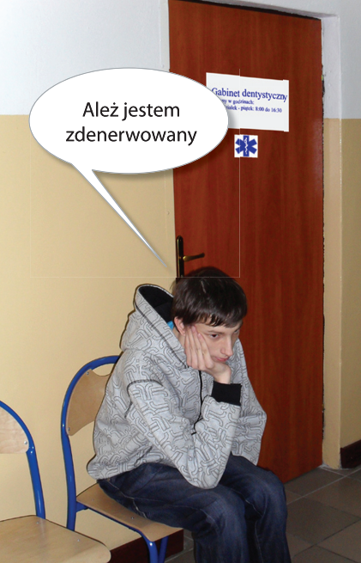

Karta pracy nr 1
Lista sposobów
radzenia sobie ze stresem

- Słucham muzyki
- Czytam książki
- Oglądam telewizję
- Przeglądam ulubione czasopisma
- Spotykam się z koleżankami, kolegami
- Wychodzę na spacer
- Gram w piłkę
- Gram w gry na komputerze
- Sprzątam w pokoju
- Rozmawiam z bliską osobą
- Zajmuję się swoim hobby
- Wykonuję ćwiczenia relaksacyjne

